**Informe sobre el CodeLab**

Contenido

PRIMERA TANDA DE EJERCICIOS 2

SEGUNDA TANDA DE EJERCICIOS 4

EJERCICIO DISEÑO APP TARJETA DE CUMPLEAÑOS 11

EJERCICIO DISEÑO APP TARJETA DE CUMPLEAÑOS CON IMAGEN 12

# PRIMERA TANDA DE EJERCICIOS

Ejercicios 1.

1

2

3

Ejercicio 2.

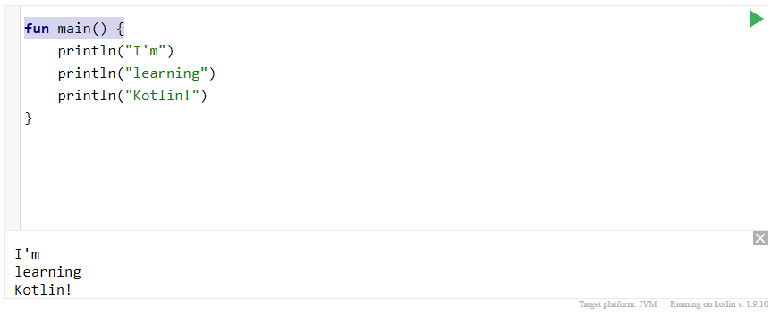

Ejercicio 3

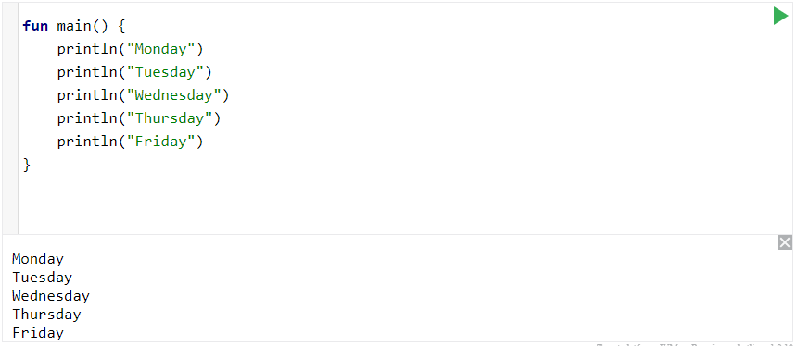

Ejercicio 4

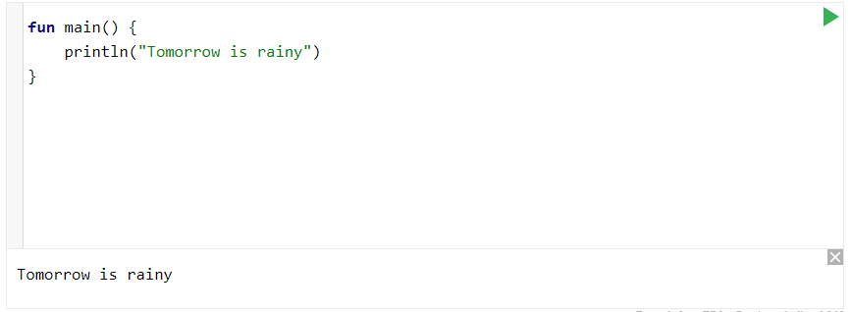

Ejercicio 5

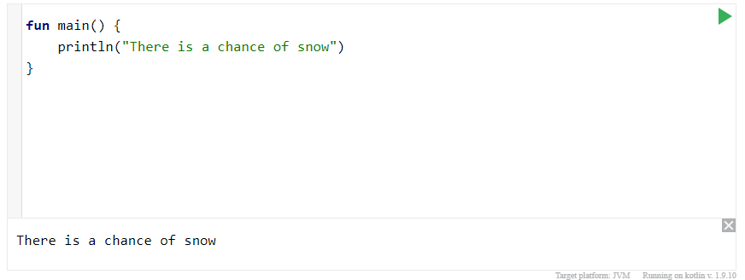

Ejercicio 6

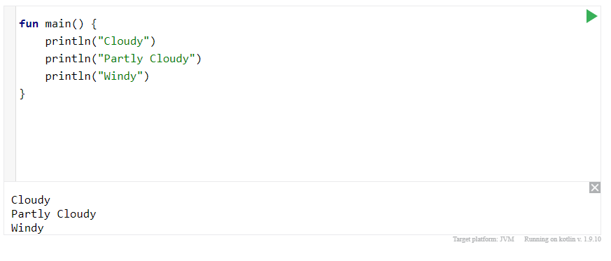

Ejercicio 7

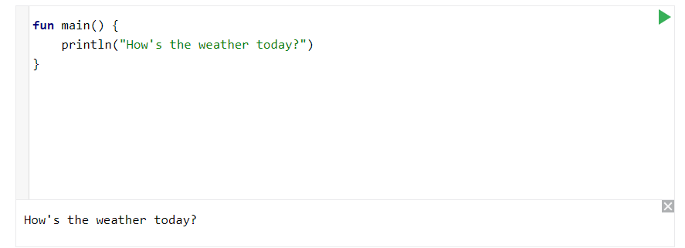

# SEGUNDA TANDA DE EJERCICIOS

PROBLEMAS PRÁCTICOS CONCEPTOS BÁSICOS EJERCICIOS

Ejercicio 1.

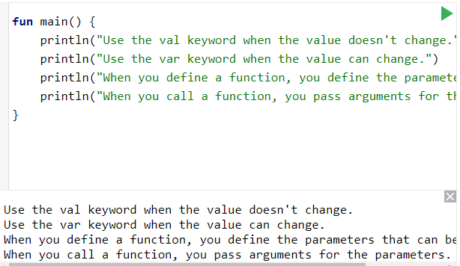

Ejercicio 2.

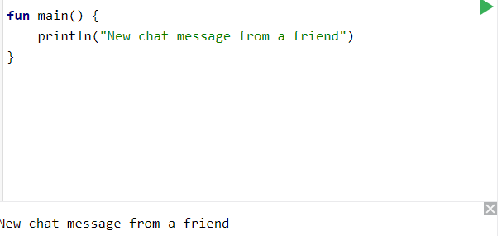El println que se nos ofrece a corregir presenta una apertura con ( , pero sin embargo, su cierre es con }. Además el tipo de comilla de apertura y cierre son distintas.

Ejercicio 3.

Lo que ocurre es que para atribuirle valor a las variables está implementando val cuando esta se emplea cuando esperamos que nuestra variable no cambie, por ello deberíamos de implementar var.

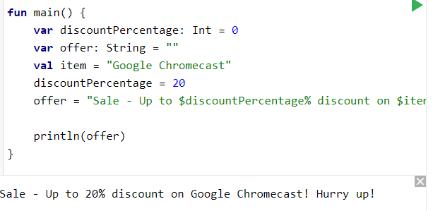

Ejercicio 4

No se realiza la suma inicial debido a que nuestras variables están en formato String en vez de en formato int para que puedan ser operables, no obstante se hace una concatenación de las cadenas. 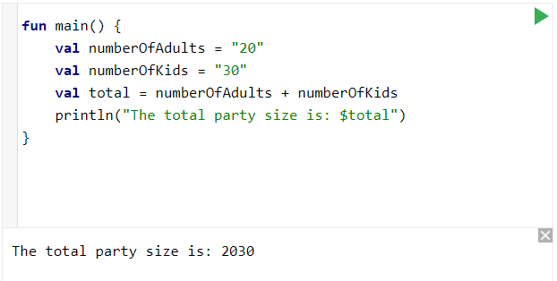

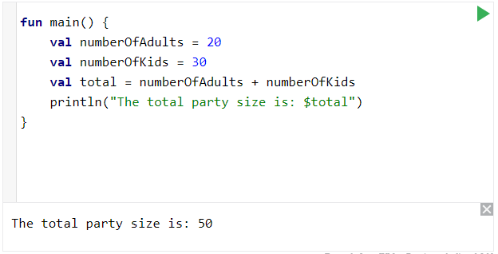Para que realice la suma debe de atribuirle valores númericos en vez de valores textuales.

Ejercicio 5

El código proporcionado nos indicará la suma a realizar, pero sin operar dicha suma debido a que totalSalary está sumando en formato cadena de texto.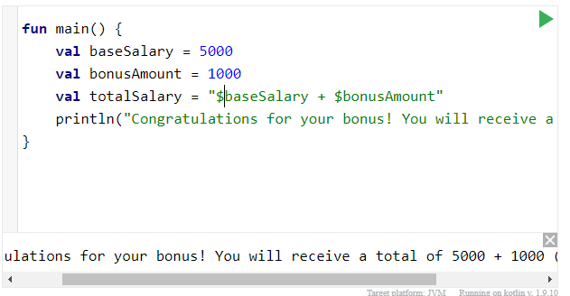

Para realizar ahora la operación debemos eliminar la cadena de caracteres de totalSalary, consiguiente de esta forma que nos haga la suma de 5000 + 1000, es decir, devolviéndonos 6000.

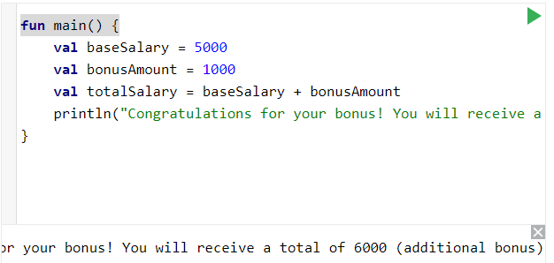

Ejercicio 6

Para arregla el código del primer paso creamos una nueva variable result.

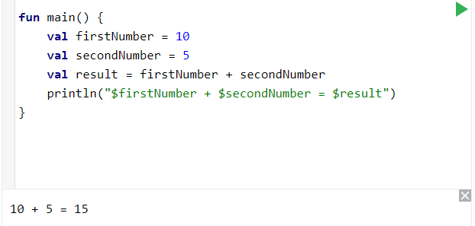

Paso 2: Implementamos la función add con sus parámetros.

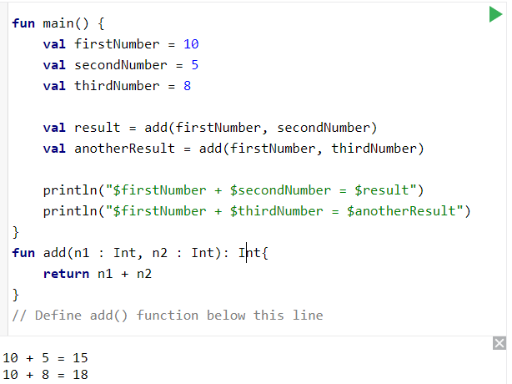

Paso 3: Mi función subtract realiza una multiplicación de los números de entrada.

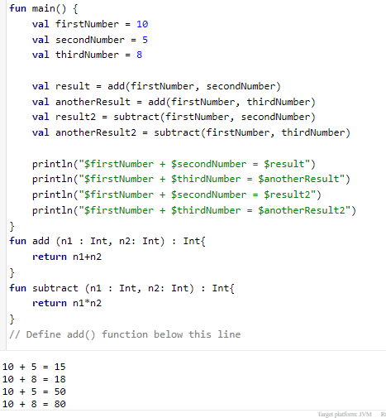

Ejercicio 7

Paso 1: Crear la función displayAlertmessage() para que muestre el mensaje que nos indican.

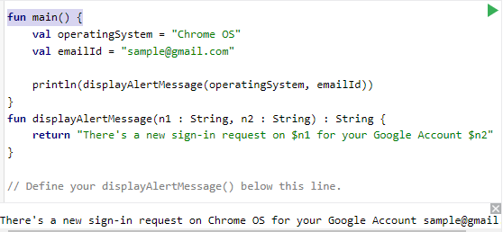

Paso 2:

Hacemos una modificación del código introduciendo en la función displayAlertmessage() un String inicial de displayAlertMessage(operatingSystem: String, emailId: String)

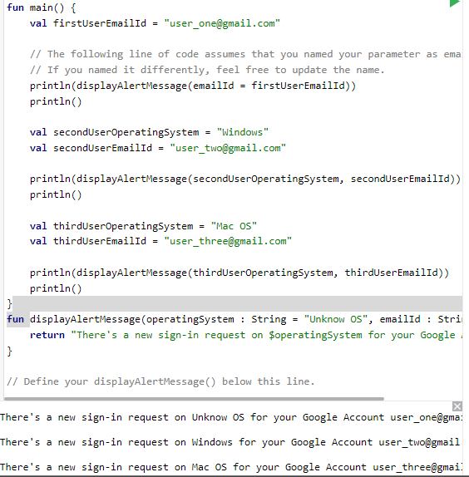

Ejercicio 8

He modificado las nomenclaturas, sustituyendo las mayúsculas y minúsculas en función a lo aprendido en el codelab.

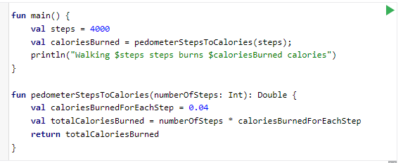

Ejercicio 9

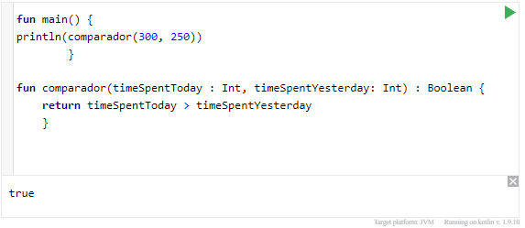

# EJERCICIO DISEÑO APP TARJETA DE CUMPLEAÑOS

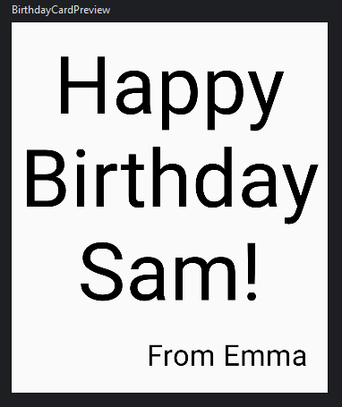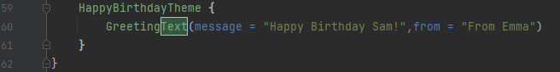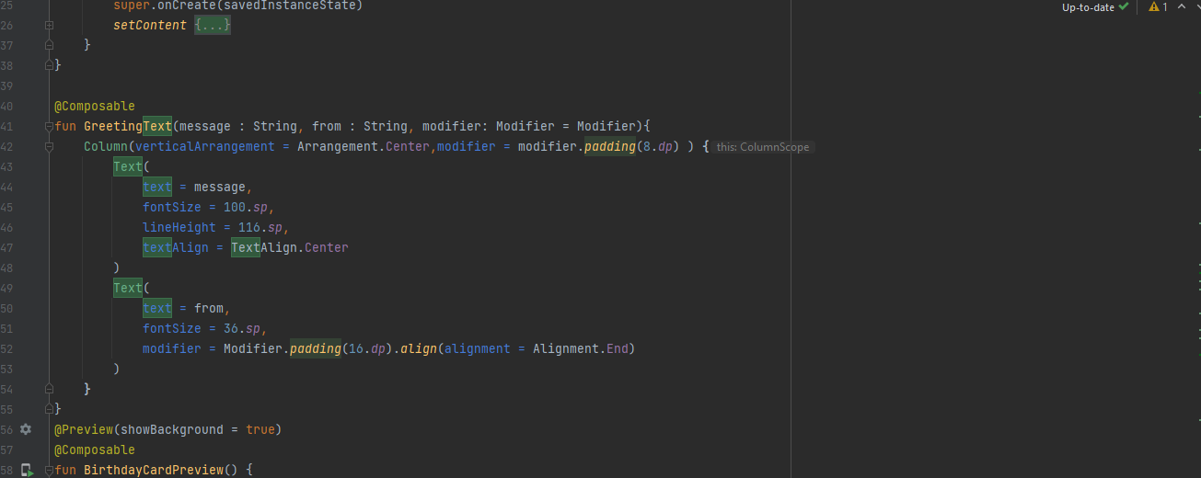

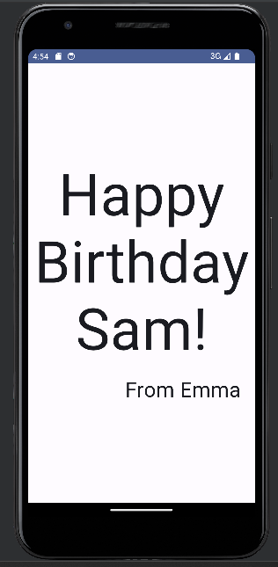

**DESIGN**

# EJERCICIO DISEÑO APP TARJETA DE CUMPLEAÑOS CON IMAGEN

***Funcion GreetingImage*** 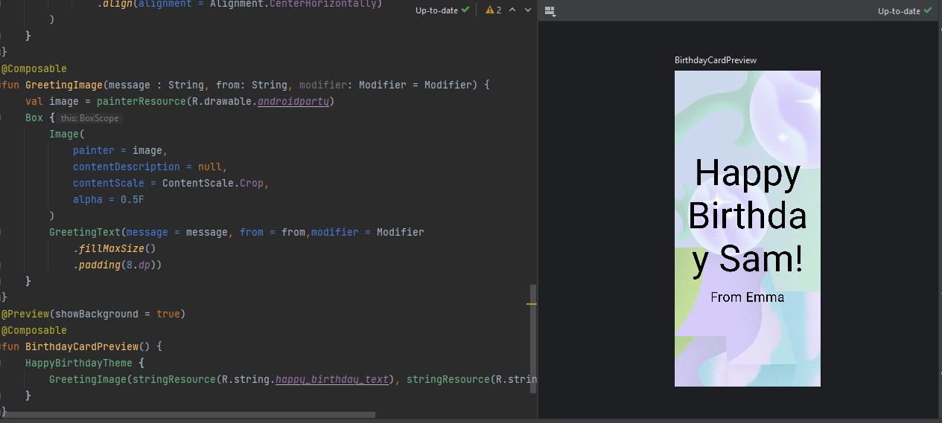

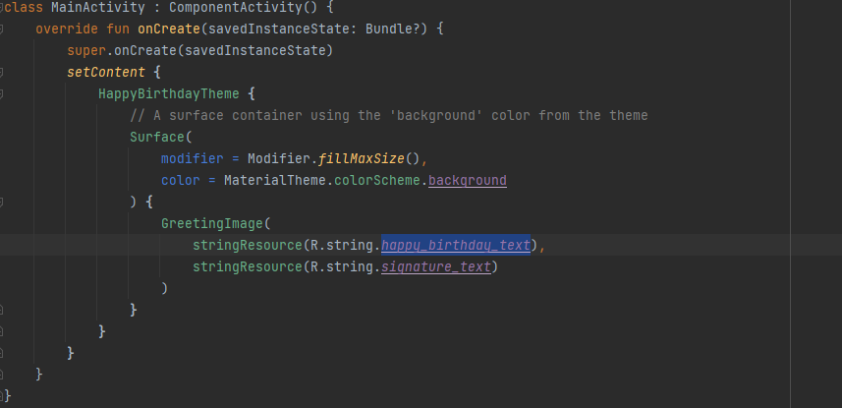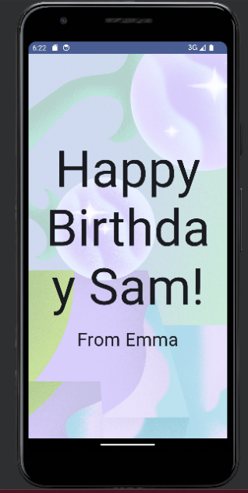***Función Main implementando GreetingImage***